Как строится процесс обучения грамоте
Обучение грамоте происходит постепенно, в игровой форме. Можно выделить следующие задачи:
- знакомство детей с понятиями «слово» и «звук», развитие фонематического слуха;
- деление слова на слоги, правильная постановка ударения в слове;
- анализ звукового состава слова, умение определять гласные, твёрдые и мягкие согласные, сравнивать слова по звуковому составу;
- знакомство с понятием «предложение» и его словарным составом;
- основы чтения и письма, составление слов с помощью разрезной азбуки.
Современные методики обучения грамоте основываются на звуковом аналитико-синтетическом методе обучения чтению, предложенном К. Д. Ушинским более ста лет назад. Согласно этой методике знакомство детей со звуками происходит при выделении их непосредственно из живой речи. Сначала усваиваются гласные звуки а, о, и, е, у, ы. Задания усложняются постепенно. Звук определяется в односложных, двусложных, а затем в многосложных словах. Потом изучаются гласные я, ю, ё. И только после этого переходят к изучению согласных. К. Д. Ушинский писал, что научить детей определять согласные в составе слова — это самая важная и сложная задача, она является «ключом к чтению».

Дети 4–5 лет наиболее восприимчивы к звучащей речи, интерес к чтению обычно появляется только к 6–7 годам
Для маленьких детей игровая составляющая занятий является важным аспектом. Ребёнка надо мотивировать для выполнения упражнений, увлечь интересной задачей. Приёмов и способов разработано много, нужно только подобрать соответствующие теме занятия и возрасту детей. Занятия по обучению грамоте могут включать в себя основные приёмы воспитательской деятельности: рассматривание картинок, рисование, чтение стихов, разгадывание загадок, подвижные игры, но, кроме этого, имеются специфические упражнения, которые будут рассмотрены дальше. Проводить занятия по грамоте рекомендуется не реже одного раза в неделю.
Если в группе происходит значительная дифференциация по уровню усвоения материала, то желательно использовать индивидуальные задания или проводить занятия по подгруппам.

Начало занятия: способы мотивации детей
Начало создаёт атмосферу всего занятия. Нужно сделать так, чтобы дети настроились на познание нового, им это было интересно, они хотели участвовать в занятии. Можно использовать следующие приёмы:
- стихотворение по теме занятия;
- загадки;
- рассматривание картинок.
Воспитатель может начать занятие так: «Ребята, сегодня мы разберёмся, что такое слово. Вы внимательно слушаете строчки из стихотворения и мне помогаете». Пример стихотворения:
Есть сладкое слово — конфета, (А ещё какие вкусные слова вы знаете?)
Есть быстрое слово — ракета, (А здесь кто поможет?)
Есть кислое слово — лимон, (Что кислое вы ели?)
Есть слово с окошком — вагон, (Что подходит?)
Есть книжное слово — страница, (А к книжкам какие слова относятся?)
Есть слово лесное — синица, (Таких слов вы наверняка знаете много!)
Есть слово пушистое — снег, (Здесь тоже легко догадаться)
Есть слово весёлое — смех. (А тут кто придумал?)
В конце похвалите детей: «Какие мы молодцы. Сколько слов вспомнили».
Если удачным вариантом вам кажется использование загадок, то подберите их так, чтобы ответы начинались с одной буквы.

Таблица: примеры загадок для начала занятия
Хвост красивый, просто диво.  Удивительная грива.  «И-го-го», скакун — огонь  Вас прокатит. Это (конь). | Речку заковал мороз,  Поработал он всерьёз!  Я помчался вдоль реки,  Режут лёд мои (коньки). | Его съесть хотели все,  Но попал он в пасть к лисе.  Вкусный, маленький клубок  В сказке звался (колобок). | Красивый фантик надевает,  Во рту так просто вкусно тает.  Все дети любят сладость эту,  А зовут её (конфета). | Кто нам рано поутру  Громко промычит «Му-му»?  Кто даёт нам молочка,  Маслица и творожка,  Чтоб детвора была здорова.  Это добрая (корова).
Закончить можно игровым элементом: «Ребята, вы настоящие умники, все загадки разгадали! Все слова назвали правильно! А вот такой вопрос: чем все эти слова похожи? А теперь игра. Я называю слово. Если оно начинается так, как и наши отгадки, вы хлопаете в ладоши. А если нет, то не хлопаете».
Для того чтобы заинтересовать детей, можно также раздать каждой паре детей набор карточек и попросить ребят назвать словами то, что они видят на картинках. Воспитатель спрашивает: «С какого звука начинаются все слова? А как можно поделить их на две группы? Правильно. Одни слова короткие, а другие длинные. Откладываем картинки с короткими словами влево, а с длинными вправо». Затем воспитатель проверяет выполненное упражнение.
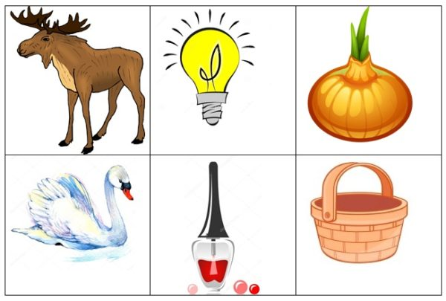
Чтобы увлечь детей в начале занятия, можно использовать картинки
Можно использовать заготовку — сюрприз, театрализацию рассказа, начать с просмотра презентации или обсуждения иллюстрации. Дети с удовольствием участвуют в придумывании новых сказок.

Обучение грамоте в детском саду
Подготовка воспитателя к проведению занятий по грамоте требует особой скрупулёзности. Неправильная подача материала может вылиться в сложности обучения в дальнейшем. Тщательное планирование занятий поможет педагогу избежать ошибок. Разработка плана — конспекта урока, конечно, уже является достаточным этапом планирования. Однако сейчас в образовательных учреждениях предлагается использовать технологические карты занятий. В этом документе не только подробно разрабатываются все этапы занятия, но рассматриваются количественные и качественные характеристики группы. Это даёт возможность проанализировать любой этап занятия, выявить возможные недоработки. Технологическая карта занятия — это довольно объёмный документ, пример разработки можно посмотреть на сайте.

Формы и методы обучения
Выделяются три основные группы методов обучения детей, каждая из которых базируется на определённой форме мышления ребёнка.
- Наглядные методы. К ним относятся: показ предметов, картинок, иллюстраций; разгадывание изографов (буквы наложены одна на другую, нужно их определить) и ребусов; постановка сценок, просмотр презентаций, мультфильмов, посещение театра.
- Практические методы. В эту группу входят: выполнение упражнений, игровые методики, моделирование, конструирование.
- Словесные методы. Беседы, чтение, составление рассказов по образцу, рассказы по плану, рассказы — фантазии.
Проводя занятия, воспитатель должен использовать приёмы так, чтобы чередовались различные виды деятельности детей, переключался способ получения информации: зрительный, тактильный, слуховой. Рассмотрим примеры практических приёмов:
- Кольца (круги) Луллия — популярное дидактическое средство, развивающее интеллектуально-творческие способности детей. Существует множество вариантов этого приспособления. Для обучения дошкольников грамоте можно изготовить кольца Луллия, на одном из которых будут изображены буквы, а на втором — предметы, чьи названия начинаются с них. Задача детей — правильно соединить букву с изображением.
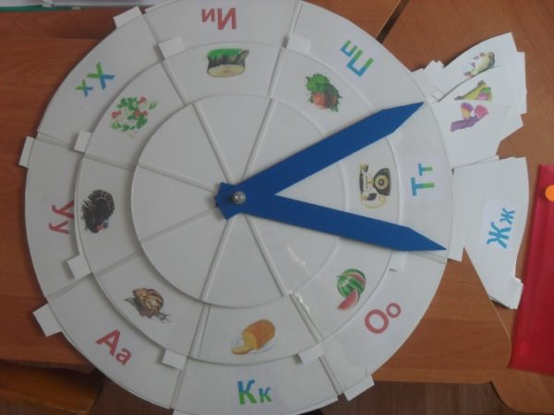
Использование колец Луллия при обучении способствует созданию заинтересованной, непринуждённой атмосферы, обеспечивает восприятие нового материала
- Игра «Магазин игрушек». Можно применить для закрепления детьми понятия «слово». Воспитатель: «Мы пришли в волшебный магазин игрушек. Игрушки здесь есть любые. Что же вы будете здесь покупать?». Дети по очереди говорят названия игрушек. За каждое новое слово участник игры получает жетон. После того как будет названо 25–30 предметов, воспитатель продолжает: «Как много мы сегодня купили красивых игрушек. Как здорово, что вы знаете столько различных слов».
- Игра «Где живёт зверь?». Воспитатель выразительно говорит название животного. Дети должны определить, сколько слогов в слове и столько фишек отложить в дом (цветной квадрат или круг). Тот, кто сделал задание первым, должен показать, как рычит это животное.
При изучении букв для лучшего усвоения материала их вид обыгрывается в различных творческих заданиях. Нарисовать букву, украсить её разными узорами, вылепить букву, сшить ей платье, выложить букву фасолью или пуговицами, нарисовать песком, сложить из палочек, тесьмы, получить букву в подарок и т. д.
Для проверки усвоения материала с детьми старшего возраста можно проводить проверочные работы.
Упражнение, которое можно включить в такую работу: раздаточный материал с предметами и изученными гласными звуками. Дети должны соединить предмет и изображение той гласной, которая есть в слове. Для первой картинки нарисовать схему слова: сколько слогов, какой из них ударный.
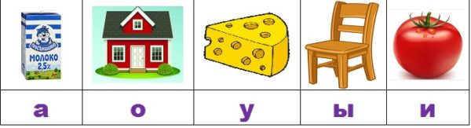
Пример карточки для проверочной работы с дошкольниками старшего возраста
Выполнить звуко-буквенный анализ слов, то есть вписать в карточки названия изображённых предметов.
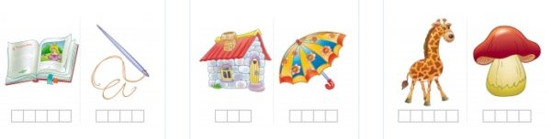
Раздаточный материал, который требует вписать название предметов, можно использовать для детей, умеющих писать
Читающим детям можно предложить разгадывание ребусов или игры на составление слов: «Кто больше составит новых слов из букв слова Превосходно?»; «Назовите слова, состоящие из двух, как слово Паровоз состоит из слов Пар и Воз».

Этапы обучения дошкольников грамоте
Подготовка к обучению грамоте начинается с трёхлетнего возраста. Какие же задачи решаются в каждой возрастной группе?

Вторая младшая группа
Задачами этого года являются:
- обогащение словаря;
- развитие умения правильно и чётко произносить слова;
- формирование умения различать звуки;
- знакомство с понятиями «слово» и «звук».
Основные формы работы: беседы, чтение, заучивание стихов, игры.
На занятиях, формирующих звукоразличие, малыши знакомятся со звуками окружающего мира и учатся их узнавать, вводится понятие «звук».
Изучение начинается с рассмотрения звуков, сильно различающихся между собой (шелест бумаги — звук колокольчика). Далее переходят к близким звукам (шелест бумаги — шелест листвы, можно использовать разные колокольчики). В итоге дети должны научиться различать естественные шумы (звук шин автомобиля, скрип мела, чириканье воробья).
Используемые игры: «Скажи, что звучит» (используется запись разных шумов), «Где звенит колокольчик?», «Как рычат звери» (дети рассматривают картинки и воспроизводят звуки, издаваемые животными).
На одном из занятий можно использовать наборы предметов из одинаковых материалов: стеклянные, металлические, пластмассовые. Вначале воспитатель демонстрирует, какой звук получается при ударе по стеклу, о металл. Затем за ширмой ударяет о какой-то предмет. Дети должны определить, из чего он сделан.
Возможна театрализация знакомой сказки. Вспоминаем сказку «Колобок». «Катится, катится Колобок по дорожке. А навстречу ему…». Дети продолжают: «Заяц!». Ребёнок с игрушкой зайца в руках выходит вперёд и становится перед детьми. Так же обыгрываем встречу с остальными героями сказки. Воспитатель по очереди обращается к детям с игрушками, стоящими впереди: «Каким словом называется твоя игрушка? Все вместе скажем это слово». И так для всех персонажей. При выполнении подобных упражнений концентрируется внимание на понятии «слово».
Пример занятия по развитию фонематического слуха можно посмотреть по ссылке.

Средняя группа
Задачами этого года являются:
- дальнейшее развитие и увеличение словаря;
- формирование умения воспринимать сюжет повествования, делать пересказ;
- заучивание стихов, пословиц и поговорок;
- закрепление понятий «слово» и «звук», деление слова на слоги;
- формирования умений определять длину слова, выделять первый звук.
Основные формы работы: беседы, чтение, пересказ, заучивание стихов и пословиц, творческие рассказы, игры.

Видео: занятие «Развитие речи» в средней группе детского сада
Примеры подходящих игр:
- Игра «Вспомни слово». Дошкольники становятся в круг и по очереди называют соседу любое существительное. Повторяться нельзя. Если участник не успевает быстро вспомнить новое слово, то выходит из игры. Победитель тот, кто остался в круге. В дальнейшем эту игру можно усложнять, давая задания детям подбирать слова по какой-то теме. Например: «Мы идём в магазин за продуктами, можно покупать всё, что хочешь. Называем только те слова, которые являются продуктами».
- Игра «Эхо». Малыши должны так повторить вторую часть слова, чтобы получилось новое (пирожок — рожок, паровоз — воз и т. д.). Другой вариант игры — назвать слово, отбросив первый звук (двор — вор, кров — ров, драма — рама, крот — рот, коса — оса).
Упражнение на определение первого звука в слове с использованием картинок. Воспитатель интонацией подчёркивает этот звук (р-роза, р-ракета, р-рак, р-руки) и демонстрирует изображение.
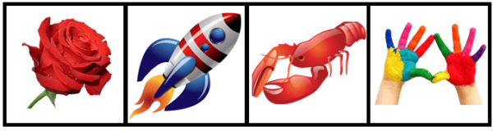
Воспитатель должен чётко проговаривать начальный звук «р-р-р»
Потом дети называют другие слова на такой же звук.
При выполнении упражнений по делению на слоги каждый слог отделяем резким звуком (звон гонга, стук карандаша, хлопок ладошами, удар барабана) или одинаковыми упражнениями (повороты, наклоны, шаги). Ещё вариант: подбросить мяч столько раз, сколько слогов в слове. Такие упражнения можно рассматривать как физкультминутку.
План-конспект занятия по теме «Деление слов на слоги» представлен на сайте.

Старшая группа
Можно выделить следующие задачи:
- дальнейшее развитие фонематического слуха: узнавание гласных и согласных звуков, их правильное произношение и артикуляция;
- распознавание слов, содержащих определённый звук;
- расстановка ударения;
- умение охарактеризовать звук (гласный, согласный твёрдый или мягкий);
- деление предложений на слова, выделение интонацией вопросительных и восклицательных предложений.
Малышам нужно научиться правильно определять гласные звуки, не пропуская их в словах. Именно точное произношение гласных звуков определяет красивую речь. Изучение обычно идёт по порядку: [а], [о], [у], [и], [ы], [е], [э].
На первом занятии выделяем гласный звук из слова. Например, [а]. Воспитатель называет слова, в которых [а] присутствует в открытом слоге, выделяя голосом [а]: КА-А-А-ША-А-А. Дети повторяют. Произносим ещё похожие слова: МА-МА, РА-МА. Концентрируем внимание на артикуляции при произнесении звука.

Чтобы облегчить детям процесс копирования артикуляции, можно предложить им следить за собой через маленькие зеркальца
Воспитатель объясняет, что при проговаривании звука [а] воздух выдыхается свободно, не встречая препятствий. Звук получается громкий, во весь голос, поэтому и называется гласным. Обозначать его будем красным цветом.
По такой же схеме знакомим детей с остальными гласными звуками.
Занятия с гласными звуками могут включать такие упражнения:
- «Увидеть звук»: воспитатель молча выразительно проговаривает звук, ребята его называют.
- «Называем слова с определённым звуком» (наш звук обязательно должен быть ударным — руки, а не рука, кот, а не котёнок).
- «Разбери карточки»: дети выбирают карточки с изображениями на звук [а] и закрепляют на магнитной доске.
- Определение звука среди других гласных а, у, и, е, о (вначале воспитатель чётко проговаривает про себя звуки, дальше это не делается).
- Определение звука в слогах (он, ус, ас, им, ор).
- Определение звука в словах (качели, астра, арка, Ира, овод).
- Нахождение слов в предложении на определённый звук: «Крот и кот катили обруч».
Далее учим детей определять, в каком слоге слова наш звук находится: на первом занятии ищем звук в первом слоге, на втором — в последнем слоге, и только на следующем — в середине слова. Эту ситуацию можно обыграть, например, с помощью «весёлого вагончика». В этом вагончике столько окон, сколько слогов, флажком обозначаем то окошко, где сидит искомый гласный.
После изучения гласных звуков идёт изучение согласных.
Опытные педагоги рекомендуют начинать изучение согласных со звуков [м], [н]. В силу своей артикуляционной особенности они лучше всего подходят для усвоения слияние звуков и слогового чтения.

Артикуляция согласных звуков (м), (н) противоположна артикуляции гласных звуков: воздух задерживается или губами, или зубами
Рассмотрим занятие со звуком [м]. Воспитатель говорит: «Молодая корова ещё не умеет мычать по-настоящему. У неё только выходит М-М-М». Малыши проговаривают звук сами, используют зеркальце, чтобы проверить артикуляцию. Дети замечают, что на пути воздуха есть преграда — губы. Воспитатель объясняет, что при произношении всех согласных воздух встречается с преградой. Звуки согласились, что их так произносят, поэтому называются согласными. Их обозначаем синим цветом.
Нужно научить детей разделять звонкие и глухие согласные. Воспитатель объясняет, что звонкие согласные звуки проговариваются с шумом и голосом, а глухие только с шумом. Если закрыть ладонями уши, то звонкий звук можно услышать, а глухой — нет. Наш звук [м] — звонкий.
Нужно придумать обозначение звонкости: колокольчик, звонок, динамик. Если звук глухой, то символ перечёркиваем.
Согласные звуки также подразделяются на мягкие и твёрдые. Объясняем детям разницу в артикуляции. Когда мы говорим мягкий звук, губы напрягаются и похоже, что мы чуть-чуть улыбаемся. При проговаривании твёрдых звуков такого не наблюдается. Произносим чётко, чтобы дети видели движение губ: «Тьма-тьмущая, тайна, телёнок».
Придумываем обозначение: для мягких звуков — вата, для твёрдых — камень.
При изучении звука даётся начертание буквы. В таком возрасте детям ещё очень сложно запоминать графику. Чтобы добиться хорошего результата, выполняем упражнения, базирующиеся на разных видах памяти ребёнка.
- Задания, опирающиеся на зрительную память, — в них используются изображения, разыгрываются сценки.
- Приёмы, рассчитанные на тактильную память, — дети руками ощущают изучаемый предмет: лепят буквы из теста, глины или пластилина, выкладывают из мелких предметов.
- Использование механической памяти — малыши должны автоматически повторить форму буквы: нарисовать, обвести по трафарету, вырезать из бумаги по контуру.
- Обращение к ассоциативной памяти — устраиваем конкурс рассказов «На что похожа буква».
На протяжении всего курса обучения мы вводили систему обозначения звуков, опирающуюся на цвет (гласный звук — красный, согласный — синий) и символы (звонкий — колокольчик, мягкий — вата, твёрдый — камень). Этот приём помогает в запоминании материала и в разработке заданий.
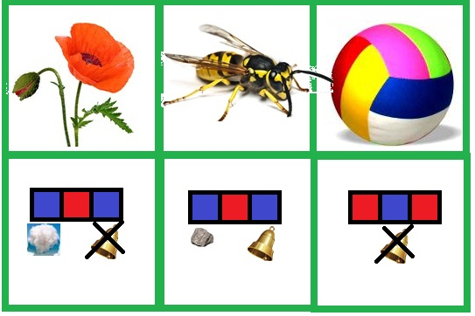
Пример задания на основе введённой системы обозначения: дети должны правильно соединить линиями картинку и схему слова
Путь освоения грамоты непрост. Чтобы пройти по нему, ребёнку нужно проявить старание и прилежание. Задача взрослых поддерживать малыша в его обучении. Будет замечательно, если в группе появится экран, на котором отражается, каких знаний дети уже достигли, а что ещё предстоит освоить.
В старшей группе в рамках программы обучения грамоте проводятся занятия по анализу предложения. По этой ссылке можно ознакомиться с конспектом НОД по развитию речи по теме «Знакомство с предложением».

Подготовительная группа
Можно выделить следующие задачи обучения грамоте в этом году:
- сформировать умение проанализировать текст и составить предложение по заданной схеме;
- ознакомить с понятиями «существительное», «прилагательное», «глагол», рассказать о подборе синонимов, антонимов к словам;
- научить составлению схемы слова;
- добиться чтения со скоростью 30–40 слов в минуту;
- научить записи слов в тетради.

Видео: занятие «Обучение грамоте» в подготовительной группе по УМК «Тропинки»
В конце года дети должны уметь выполнять задания такого вида:
- Повтори скороговорку: «Поля пошла полоть петрушку в поле».
- Перечисли предметы из скороговорки (петрушка, поле). Назови первый звук в этих словах (п). Какой это звук? Как обозначается на схеме?
- Сколько звуков в слове «Мир». Назови их.
- Слово «дорога» подели на слоги.
- На доске написана поговорка: «Усердная мышь и доску прогрызёт». Найти написанное слово «мышь».
- Воспитатель чётко говорит слова «рак», «дом», «вода». Дети записывают эти слова по клеточкам.

К концу обучения грамоте дошкольники должны уметь правильно произносить слова, различать гласные и согласные звуки, слова с похожими звуками, делить слова на слоги, знать состав слова и предложения, основы чтения и письма
С детьми этого возраста можно проводить различного вида викторины и КВН, аналогичные открытому мероприятию, представленному на сайте.
Занятия по обучению грамоте проводятся два раза в неделю. Для младшей группы по 15–20 минут, для средней по 20–25 минут, для старших дошкольников 25–30 минут.
Перспективное планирование процесса обучения грамоте можно осуществить и иначе, как, например, на этом сайте.
Существуют и другие методы обучения грамоте. Получил широкое распространение метод Николая Зайцева («кубики Зайцева»). Согласно ему ребёнка можно учить чтению и письму с самого раннего возраста без предварительной подготовки. Метод базируется на использовании специальных кубиков со «складами» и настенных таблиц.
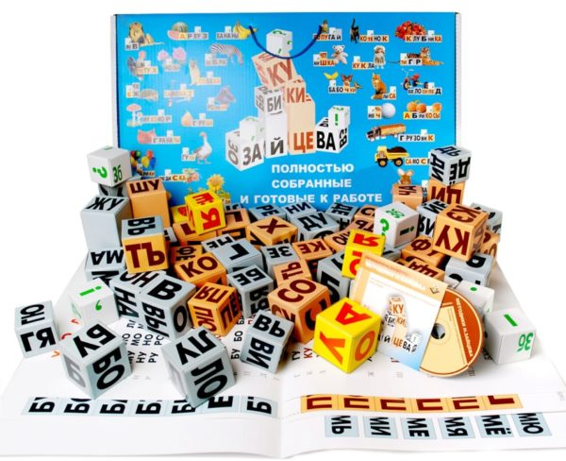
«Склад» — особая речевая единица метода Зайцева, это пара согласный — гласный, или согласный и твёрдый или мягкий знак, или одна буква
Результаты обучения можно увидеть уже через несколько месяцев: малыши бегло читают, не испытывая затруднений. Этот способ подходит и для обучения слабослышащих и слабовидящих детей. К недостаткам метода можно отнести то, что обучение проводится индивидуально и для работы в группах детского сада его применить нельзя. Кроме того, у ребёнка, обучавшегося грамоте по этому методу, могут быть проблемы в начальной школе из-за разных принципов подачи материала.

Анализ занятия
Результат работы воспитателя группы детского сада оценивается не только детьми и их родителями, но и системой государственного образования. Руководитель или методист образовательного учреждения может посетить любой урок с детьми и оценить, насколько эффективно и качественно он проводится. По результатам проверки составляется анализ занятия. В этом документе:
- указывается тема и цель занятия, а также основные задачи: образовательная, развивающая, воспитательная;
- определяются методы и приёмы, используемые воспитателем и то, насколько они соответствуют поставленным задачам;
- даётся оценка деятельности детей;
- анализируется работа воспитателя во время урока;
- предлагаются рекомендации по улучшению образовательного процесс.

